**PROGRAMACIÓN**

**JAVA**

**POO. HERENCIA**

**EJERCICIO 1**

Interesa crear una etiqueta propia cuya función sea la de mostrar temperaturas.

Este tipo de etiqueta se llamará **EtiquetaTemperatura** y tendrá las siguientes características:

**Propiedades**

temperatura – double

**Métodos**

**setTemperatura()**

Este método recibe como parámetro un double con la temperatura a mostrar. Esta temperatura se almacena en la propiedad *temperatura*.

Además, este método muestra la temperatura en la etiqueta, añadiendo ºC. Por ejemplo, si la temperatura asignada fuera 10, entonces en la etiqueta aparecería:

10 ºC

**getTemperatura()**

Este método devuelve un double con la temperatura actual.

**mostrarRangoColor()**

Este método asignará un color a la etiqueta según la temperatura que contenga. Aquí está la escala de colores a usar:

< 0 Azul

>= 0 y < 10 Cyan

>= 10 y < 25 Magenta

>= 25 y < 35 Naranja

>= 35 Rojo

Si la etiqueta no contuviera un valor numérico válido, entonces se mostrará transparente (es decir, *setOpaque(false)* )

**cambiarTemperatura()**

Este método recibe un valor double como parámetro. Si este valor es positivo, entonces la temperatura aumenta en este valor. Si el valor es negativo, la temperatura disminuye.

Un ejemplo de uso de una etiqueta de este tipo:

etiTemp.setTemperatura(12); //en la etiqueta se mostrará 12 ºC

etiTemp.mostrarRangoColor(); //la etiqueta se mostrará con color

//de fondo Magenta

etiTemp.cambiarTemperatura(20); //la temperatura sube 20 ºC

etiTemp.mostrarRangoColor(); //la etiqueta se muestra naranja

double t = etiTemp.getTemperatura(); //t contendrá un 32

**Objetivo del ejercicio**

Debe programar la clase *EtiquetaTemperatura* de forma que herede de las etiquetas normales de java (JLabel)

Tendrá que añadir la propiedad *temperatura* a la clase *EtiquetaTemperatura* y programar los métodos antes comentados.

**EJERCICIO 2**

Realiza un proyecto cuya ventana principal tenga el siguiente aspecto:

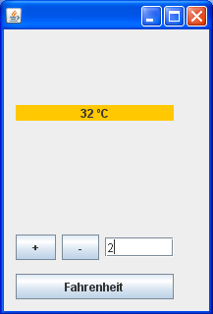

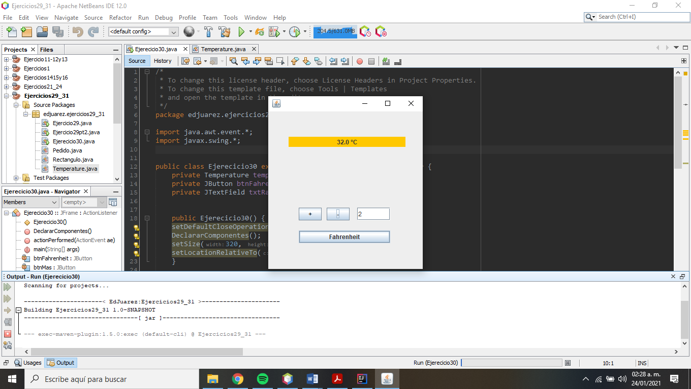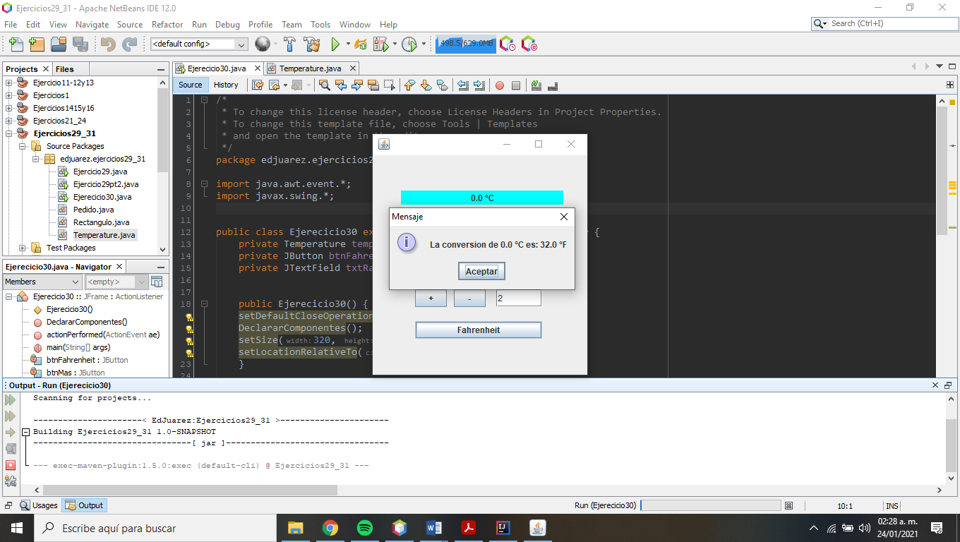

En la parte superior añadirá (a través de código) una etiqueta del tipo *EtiquetaTemperatura*, que estará inicializada a 0 ºC

En la parte inferior añadirá tres botones y un cuadro de texto (esto lo puede hacer desde la ventana de diseño). Cada vez que se pulse el botón +, la temperatura de la etiqueta aumentará en la cantidad de grados indicados en el cuadro de texto. Y cuando se pulse el botón -, la temperatura disminuirá.

Cada vez que varíe la temperatura de la etiqueta, deberá variar su color.

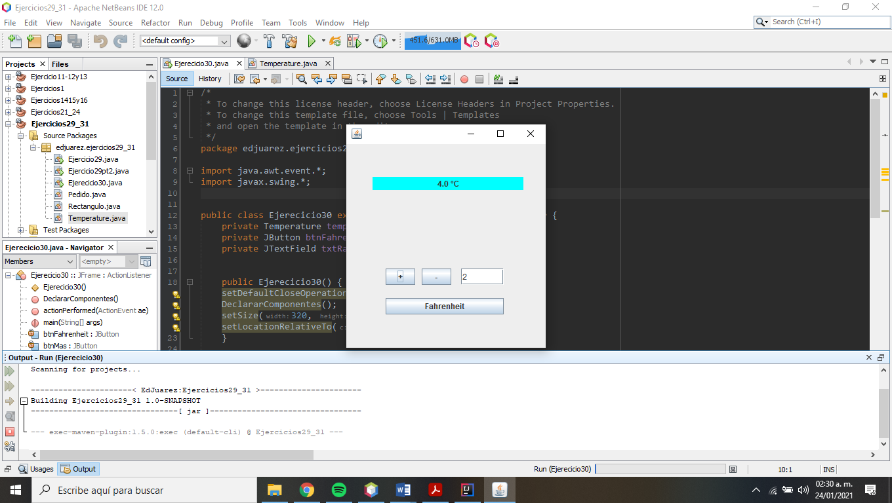

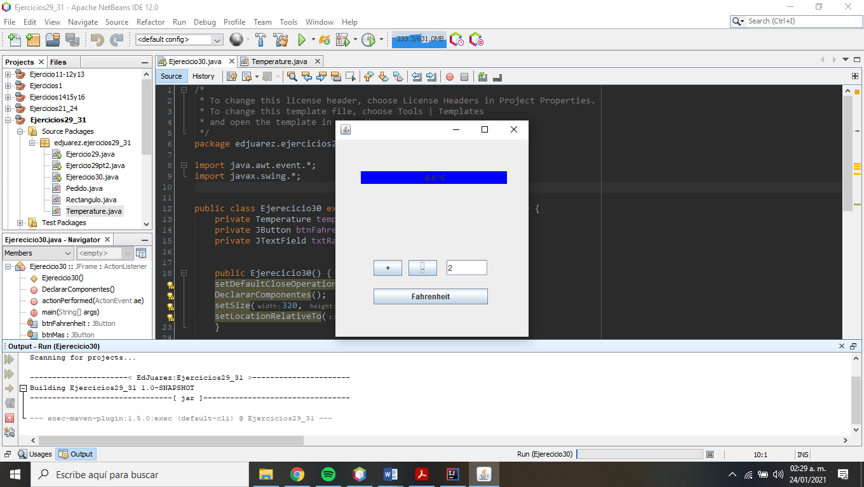

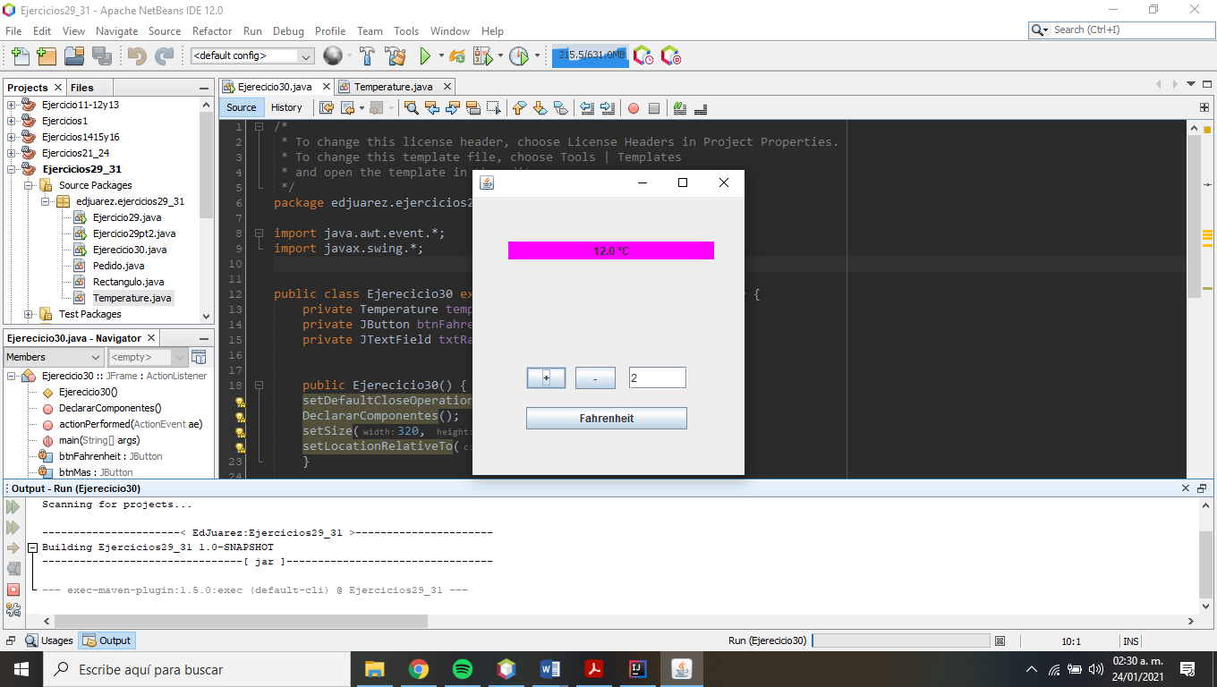

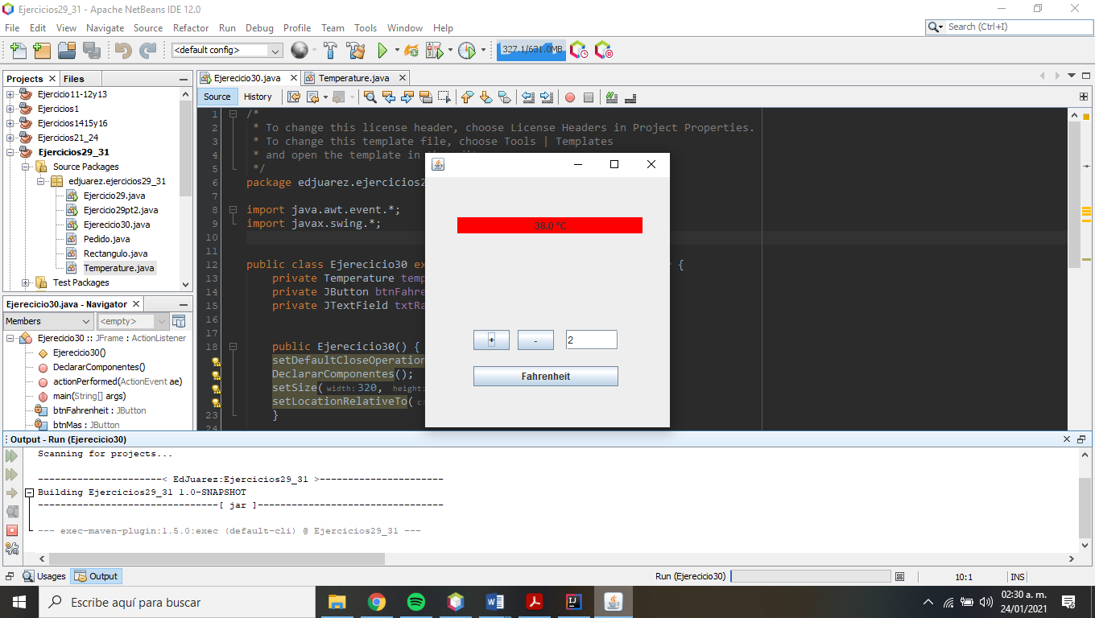Al pulsar el botón “Fahrenheit”, aparecerá en un JOptionPane la temperatura que tiene actualmente la etiqueta convertida a grados Fahrenheit.